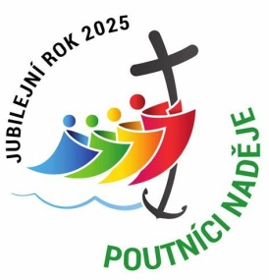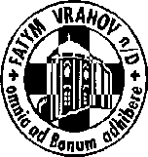

FATYM Vranov nad Dyjí, Náměstí 20, 671 03 Vranov nad Dyjí;

515 296 384, email: [vranov@fatym.com](mailto:vr@fatym.com); www.fatym.com

Bankovní spojení: Česká spořitelna č.ú.:1580474329/0800

**25. 5. Šestá neděle velikonoční**

7,30 Štítary – mše svatá

7,30 Vratěnín –mše svatá

9,00 Plenkovice – mše svatá

9,15 Vranov – mše svatá

10,15 Olbramkostel - mše svatá

11,11 Lančov – bohoslužba slova

11,30 Šumná – mše svatá

**17,00 Žerůtky – mariánská pobožnost u kapličky – začátek u kapličky na návsi**

**26. 5. pondělí památka sv. Filipa Neriho, kněze**

16,00 Vratěnín – mše svatá

**27. 5. úterý sv. Augustina z Canterbury, biskupa**

9,00 výlet s ubytovnou – mše svatá v rámci výletu

18,06 Štítary – mše svatá

**28. 5. středa po 6. neděli velikonoční – sv. Emil**

7,30 Olbramkostel – mše svatá

17,00 Šumná – svatá půlhodinka

18,00 Lančov – mše svatá

**29. 5. čtvrtek slavnost Nanebevstoupení Páně**

17,00 Vranov – mše svatá

18,00 Šumná – mše svatá **s přípravou k 1.sv. přijímání**

**30. 5. pátek památka sv. Zdislavy**

8,00 Vranov – mše svatá

18,00 Plenkovice - mše svatá

18,06 Štítary – mše svatá;

**31. 5. sobota Svátek Navštívení Panny Marie**

**1. 6. Sedmá neděle velikonoční**

7,30 Štítary – mše svatá

7,30 Vratěnín –mše svatá **+ udělování pomazání nemocných**

9,00 Plenkovice – mše svatá

**9,15 Vranov – posvícenská mše svatá + udělování pomazání nemocných**

10,15 Olbramkostel - mše svatá

11,11 Lančov – mše svatá **+ udělování pomazání nemocných**

***Heslo: Bůh si chválu zasluhuje, chybuje, kdo neděkuje.***

**1. 6.** Vranov v 9,15 posvícení, **8. 6.** Šumná - pouť s 1. sv. Přijímáním, **15. 6.** Vranov zámek – poutní mše svatá k Nejsvětější Trojici **14. 6.** 16h Olbramkostel žehnání památníku padlých + Boží Tělo, **19. 6.** Vranov – Boží Tělo, **22. 6.** Štítary 7.30 a Lančov v 11,11 Boží Tělo, **29. 6.** Plenkovice v 8.00 Boží Tělo, Vratěnín v 7,30 BT